武鸣高中2016届高三月考理科综合能力测试
（2015年8月24日）

可能用到的相对原子质量（原子量）： H：1 ；C：12；N：14；O：16； S：16；Cl：35.5；Fe：56 Cu：64； Ni 59 ；Ba：137；
选择题 共21小题，共126分
- 选择题：本题共13小题，每小题6分，在每小题给出的四个选项中，只有一项是符合题目要求的。
1．溶酶体是细胞的“消化车间”，内部含有多种水解酶。下列叙述错误的是
A.衰老或损伤的细胞器可被溶酶体消化分解
B.侵入细胞的病毒或病菌可被溶酶体吞噬
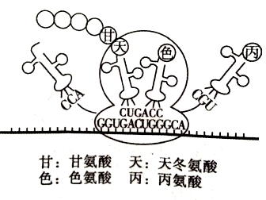
C.用差速离心不能从细菌中分离出溶酶体
D.溶酶体不参与细胞的生物膜系统的构成
2．右图表示真核细胞某基因表达过程的一部分，下列叙述正确的是
A．核糖体沿mRNA移动的方向是从右向左
B. 图中编码天冬氨酸的密码子是GAC
C. RNA聚合酶可与起始密码子结合启动翻译
D．该过程中存在A—U、T—A的碱基配对方式
3.下列关于人体生命活动调节的描述，正确的是
A．饥饿状态下非糖物质转化为葡萄糖的速率加快
B．寒冷刺激时下丘脑合成促甲状腺激素的速率加快
C．饮水不足时肾小管和集合管重吸收水分的速率减慢
D．病原体感染后浆细胞迅速增殖分化并分泌大量抗体
4．关于种群和群落的叙述，错误的是
A．调查农作物上蚜虫的种群密度可以采用样方法
B．研究土壤小动物的丰富度不宜采用标志重捕法
C．各种群间的相互关系属于种群水平的研究问题
D．草地不同地段分布不同的种群属于群落的水平结构
5．下表是用洋葱为材料做的实验，其中实验名称、选材部位和实验现象正确的是
 | 实验名称 | 选材部位 | 实验现象
A | 探究植物细胞的失水 | 鳞片叶内表皮 | 紫色区域变小
B | 观察有丝分裂 | 根尖分生区 | 多数细胞染色体排在细胞中央
C | 低温诱导染色体数目的变化 | 根尖分生区 | 多数细胞是正常的二倍体细胞
D | 绿叶中色素的提取和分离 | 鳞片叶外表皮 | 滤纸条上最下方的色素带是黄绿色
6．下列关于光合作用和呼吸作用的叙述，正确的是
A. 光合作用和呼吸作用总是同时进行
B．光合作用形成的糖类能在呼吸作用中被利用
C. 光合作用产生的ATP主要用于呼吸作用
D．光合作用与呼吸作用分别在叶肉细胞和根细胞中进行
7．常温下，下列各组离子在指定溶液中一定能大量共存的是
A．使甲基橙变红的溶液：Fe2+、K+、SO42-、NO3-
B．加入铝粉产生氢气的溶液：Na+、K+、SO42-、Cl-
C．0.1 mol.L-1NaAlO2溶液：Al3+、Na+、Cl-、NO3-
D．水电离出的c(H+)＝10－12 mol.L-1的溶液：Na+、K+、NH4+、CO32-
8．下列有关实验装置的说法，正确的是（ ）
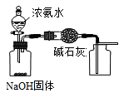 | 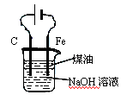 | 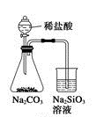 | 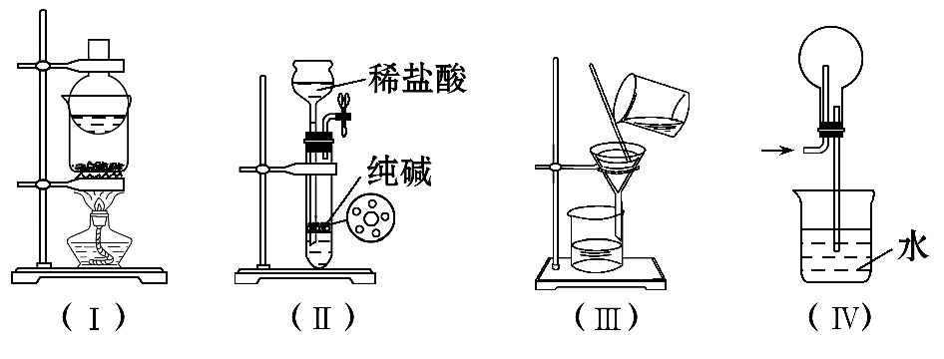
图1 | 图2 | 图3 | 图4

A．用图1装置制取干燥纯净的NH₃

B．用图2装置制备Fe(OH)₂并能较长时间观察其颜色

C．装置3可证明非金属性Cl>C>Si

D．装置4用于HCl的吸收，防止倒吸
9．用下面的方案进行某些离子的检验，其中方案设计严密的是( )
A.检验试液中的SError: Reference source not found：试液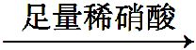无沉淀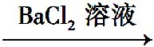白色沉淀
B.检验试液中的SError: Reference source not found：试液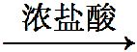气体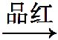褪色
C.检验试液中的I⁻：试液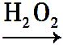棕黄色溶液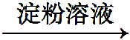蓝色溶液
D.检验试液中的CError: Reference source not found：试液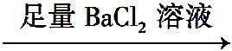白色沉淀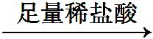沉淀溶解
10．常温下，有体积相同的四种溶液：①pH=3的CH₃COOH溶液；②pH=3的盐酸；
③pH=11的氨水；④pH=11的NaOH溶液。下列说法正确的是
A．①和②混合溶液中：c(H⁺)＝3.0 mol·L^{－1}
B．①和④混合溶液中：c(Na⁺)＝c(CH₃COO－)+c(CH₃COOH)
C．②和③混合溶液中：c(Cl－)+c(H⁺)＞c(NH₄⁺)+c(OH－)
D．四种溶液稀释100倍，溶液的pH：③＞④＞②＞①
C
Fe
NaCl溶液
a b
11．如图所示的电化学装置，下列叙述正确的是
A．a和b用导线连接，电子由碳经过导线流向铁
B．a和b用导线连接，铁电极的电极反应为：Fe-3e－＝Fe³⁺
C．a、b分别连接直流电源正、负极，可以防止铁被腐蚀
D．a、b分别连接直流电源负、正极，电压足够大时，Na⁺
向铁电极移动
12．根据下列实验现象，所得结论错误的是
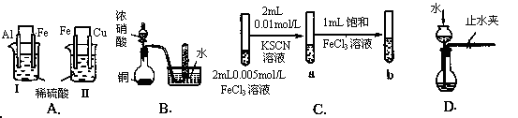
实验 | 实验现象 | 结论
A | Ⅰ烧杯中铁片表面有气泡，Ⅱ烧杯中铜片表面有气泡 | 活动性：Al＞Fe＞Cu
B | 试管中收集到无色气体 | 铜与浓硝酸反应产物是NO
C | 试管b比试管a中溶液的红色深 | 增大反应物浓度，平衡向正反应方向移动
D | 长颈漏斗内液面高于烧瓶内液面且保持不变 | 装置气密性良好
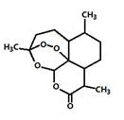
13．2011年9月23日，中国科学家屠呦呦获得了美国拉斯克医学奖的临床医学奖，获奖理由是“因为发现青蒿素——一种用于治疗疟疾的药物，挽救了全球特别是发展中国家的数百万人的生命”。下图是青蒿素的结构，则有关青蒿素的说法中不正确的是
A．青蒿素分子式为C15H22O5
B．青蒿素有—O—O—键具有较强的氧化性
C．青蒿素易溶于水、乙醇、苯
D．青蒿素在碱性条件下易发生水解反应
- 选择题：本题共 8 小题，每小题 6 分，在每小题给出的四个选项中，第 14～18题只有一项符合题目要求，第 19～21题有多项符合题目要求。全部选对的得 6 分，选对但不全的得 3 分，有选错的得 0 分。

14．在物理学的重大发现中科学家们创造出了许多物理学方法，如理想实验法、控制变量法、极限思想法、类比法和科学假说法、建立物理模型法等等。以下关于所用物理学研究方法的叙述不正确的是
A．在不需要考虑物体本身的大小和形状时，用质点来代替物体的方法叫假设法
B．根据速度定义式，当△t非常非常小时， 就可以表示物体在t时刻的瞬时速度，该定义应用了极限思想方法
C．在探究加速度、力和质量三者之间的关系时，先保持质量不变，研究加速度与力的关系，再保持力不变，研究加速度与质量的关系，该实验应用了控制变量法
D．在推导匀变速运动位移公式时，把整个运动过程划分成很多小段，每一小段近似看作匀速直线运动，然后把各小段的位移相加，这里采用了微元法
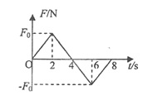
15．某物体由静止开始做直线运动，物体所受合力F随时间t变化的图象如图所示，
在 0〜8 s内，下列说法正确的是
A. 物体在第2s末速度和加速度都达到最大值
B. 物体在第6s末的位置和速率，都与第2s末相同
C. 物体在第4s末离出发点最远，速率为零
D. 物体在第8s末速度和加速度都为零，且离出发点最远
16．如图所示，一个辆小车放在水平地面上，车上固定竖直一支架ABC，BC与BA的夹角为θ=30°，BC一端固定一个质量为m的小球，当小车与小球以恒定加速度a=g水平向右加速时。下列说法正确的是：
A
B
C
A.杆BC对球的作用力大小为mg，方向为竖直向上
B.杆BC对球的作用力大小为mg，方向为沿杆BC的方向
C.杆BC对球的作用力大小为$\sqrt{2}$mg，方向为沿杆BC的方向
D.杆BC对球的作用力大小为$\sqrt{2}$mg，方向为与竖直方向的夹角为45⁰
17．如图所示，足够长的水平传送带以速度v沿顺时针方向运动，传送带的右端与光滑曲面的底部平滑连接，曲面上的A点距离底部的高度h=0. 45m 。一小物体从A点静止滑下，再滑上传送带，经过一段时间又返回曲面。g取10m/s²，则下列说法正确的是
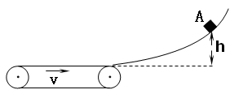
A. 若v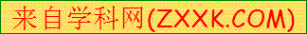=1m/s，则小物块能回到A点
B. 若v=2m/s，则小物块能回到A点
C. 若v=5m/s，则小物块能回到A点
D. 无论v等于多少，小物块都不能回到A点
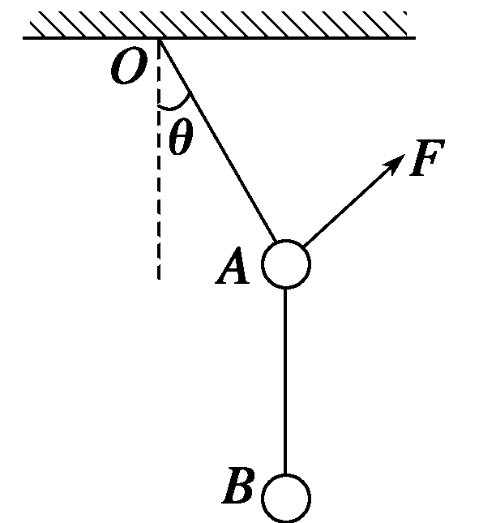
18．如图所示，质量均为m的小球A、B用两根不可伸长的轻绳连接后悬挂于O点，在外力F的作用下，小球A、B处于静止状态。若要使两小球处于静止状态且悬线OA与竖直方向的夹角θ保持30°不变，则外力F的大小不可能的是
A． mg B． mg
C． mg D． mg
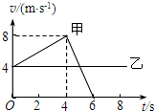
19．甲、乙两物体在同一地点同时开始做直线运动的图象如图所示。根据图象提供的信息可知
A．6s末乙追上甲 B．在乙追上甲之前，甲乙相距最远为10m
C．末甲乙两物体相遇，且离出发点有32m
D．在0～4s内与4～6s内甲的平均速度相等
20．倾角为a、质量为M的斜面体静止在水平桌面上，质量为m的木块表面光滑，以恒定的加速度沿斜面加速下滑，在木块加速下滑过程中。下列结论正确的是
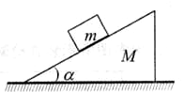
A.木块受到的摩擦力大小是mgcosa
B.木块对斜面体的压力大小是mgsina
C.桌面对斜面体的摩擦力大小是mgsinacosa
D.桌面对斜面体的支持力小于（M+m）g
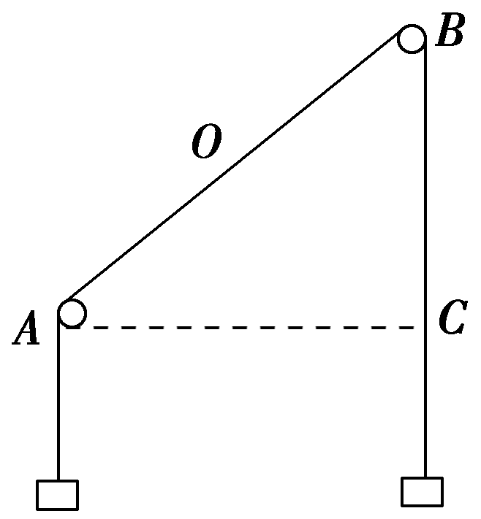
21．两个质量相等的物块通过轻绳绕过两个光滑的定滑轮处于如图所示的静止状态，AB与水平方向成45°角，过A的水平线与过B的竖直线交于C点，现给AB的中点O施加一外力F，使O点缓慢地向C点做直线运动，则运动过程中下列说法正确的是
A．F的方向总是指向C B．F的方向在不断地变化
C．F在不断地增大 D．F先增大后减小

非选择题 共19题（含选考题），共174分

三、非选择题：包括必考题和选考题两部分，第22题～第32题为必考题，每个试题考生都必须做答，第33题～第40题为选考题，考生根据要求做答。
（一）必考题（11题，共129分）
22.（6分）某同学利用如图甲所示的装置测量某一弹簧的劲度系数，将该弹簧竖直悬挂起来，在自由端挂上砝码盘。通过改变盘中砝码的质量，测得6组砝码的质量和对应的弹簧长度，画出-图线，对应点已在图上标出，如图乙所示。(重力加速度)
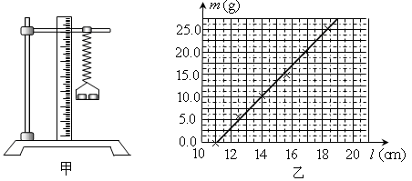
①采用恰当的数据处理，该弹簧的劲度系数为 ________ 。(保留三位有效数字)
②请你判断该同学得到的实验结果与考虑砝码盘的质量相比，结果________。(填“偏大”、“偏小”或“相同”)
23．（9分）如图1所示为“探究加速度与物体受力及质量的关系”的实验装置图。图中A为小车，B为装有砝码的托盘，C为一端带有定滑轮的长木板，小车通过纸带与电火花打点计时器相连，计时器接50H_{Z}交流电。小车的质量为m₁，托盘及砝码的质量为m₂。
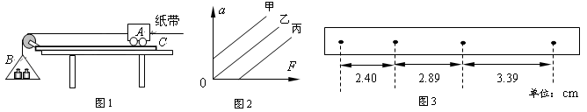
①下列说法正确的是 。
A．每次改变小车质量时，应重新平衡摩擦力
B．实验时应先释放小车后接通电源
C．实验中m₂应远小于m₁
D．在用图象探究加速度与质量关系时，应作a－$y$图像
②实验时，某同学由于疏忽，遗漏了平衡摩擦力这一步骤，他测量得到的a—F图像，可能是图2中的图线 。(选填“甲、乙、丙”)
③图3为实验中得到的纸带，纸带上标出了所选的四个计数点之间的距离，相邻计数点间还有四个点没有画出。由此可求得小车的加速度的大小是 m/s²。（结果保留二位有效数字）

24．（13分）做匀加速直线运动的物体途中依次经过A、B、C三点，已知AB=BC，AB段和BC段的平均速度分别为=6m/s、=12m/s，则：
（1）物体经B点时的瞬时速度为多大？
（2）若物体运动的加速度a=3m/s²，试求AC的距离。

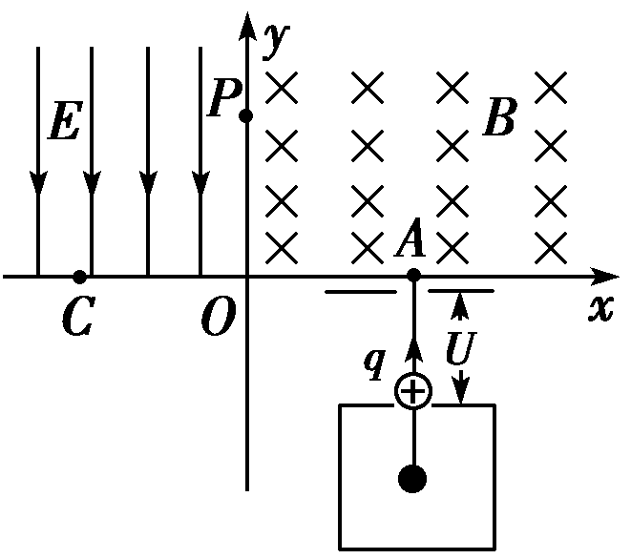
25．（19分）如图所示，在xOy直角坐标系中，第Ⅰ象限内分布着方向垂直纸面向里的匀强磁场，第Ⅱ象限内分布着方向沿y轴负方向的匀强电场．初速度为零、带电荷量为q、质量为m的粒子经过电压为U的电场加速后，从x轴上的A点垂直x轴进入磁场区域，经磁场偏转后过y轴上的P点且垂直y轴进入电场区域，在电场中偏转并击中x轴上的C点．已知OA＝OC＝d. (粒子的重力不计)．求
（1）离子进入磁场时的速度大小；
（2）电场强度E和磁感应强度B的大小．

26．（15分）(14分) (1)指出使用下列仪器 (已洗净)或用品的第一步操作：
淀粉-KI试纸检验气体 | 集气瓶收集氨气 | 容量瓶
① | ② | ③
(2)配制物质的量浓度为0.25mol/LNaOH溶液400mL，请回答下列问题：
应称量NaOH的质量/g | 应选用容量瓶的规格/mL | 除容量瓶外还需要的其它仪器
④ | ⑤ | 烧杯、量筒、玻璃棒、药匙、托盘天平、⑥

（3）下列实验操作中，仪器需插入液面以下的有
①制取H₂的简易装置中长颈漏斗的下端管口
②分馏石油时控制温度所用的温度计
③用水吸收NH₃时的导气管
④制备Fe(OH)₂时将NaOH溶液滴入FeSO₄溶液中所用的胶头滴管
⑤用乙醇制备乙烯时所用的温度计
⑥向试管中的BaCl₂溶液中滴加稀 H₂SO₄所用的胶头滴管
（4）现有三组混合物：①氯化铵和氯化钠的混合固体 ②39%的乙醇溶液 ③氯化钠和单质溴的水溶液，分离以上各混合物的正确方法依次是 、 、 。
（5）下图是实验室制取氯气的装置，请写出检查该装置气密性的操作方法： 。
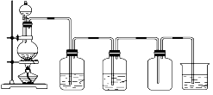

27．(16分) 汽车尾气里含有的NO气体是由内燃机燃烧时产生的高温引起氮气和氧气反应所致：N₂(g)+O₂(g)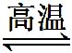2NO(g) ΔH>0
已知该反应在2 404℃时，平衡常数K=6.4×10⁻³。请回答下列问题。
(1)该反应的平衡常数表达式为_________________。
(2)该温度下，向2 L密闭容器中充入N₂和O₂各1 mol，平衡时，N₂的转化率是______%(保留整数)。
(3)该温度下，某时刻测得容器内N₂、O₂、NO的浓度分别为2.5×10⁻¹mol·L⁻¹、4.0×10⁻²mol·L⁻¹和3.0×10⁻³mol·L⁻¹，此时反应__________________(填“处于化学平衡状态”“向正反应方向进行”或“向逆反应方向进行”)，理由是______________________________________________。
(4)将N₂、O₂的混合气体充入恒温恒容密闭容器中，如图变化趋势正确的是________。
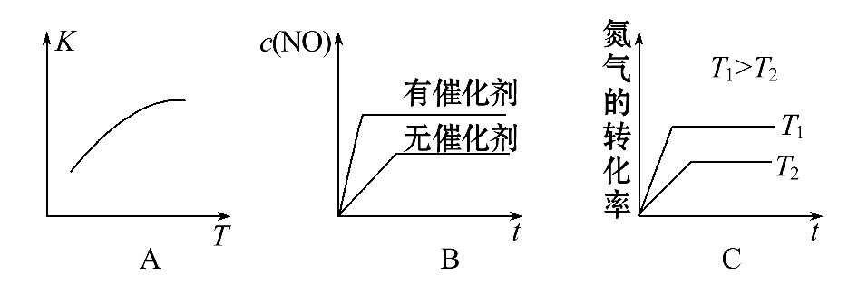
(5)向恒温恒容的密闭容器中充入等物质的量的N₂和O₂，达到平衡状态后再向其中充入一定量NO，重新达到化学平衡状态。与原平衡状态相比，此时平衡混合气中NO的体积分数________(填“变大”“变小”或“不变”)。
28．（15分）
某化学兴趣小组为探究SO₂的性质，按下图所示装置进行实验。请回答下列问题：
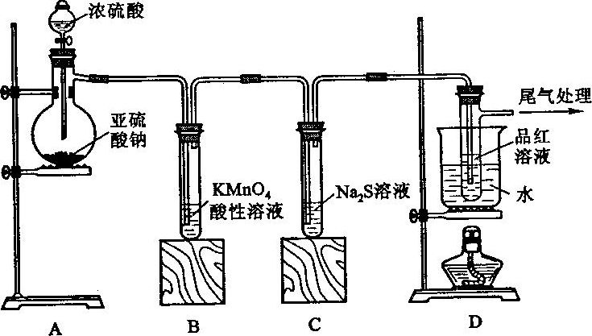
（1）装置A中盛放亚硫酸钠的仪器名称是____________________，其中发生反应的化学方程式为______________________________________________。
（2）实验过程中，装置B、C中发生的现象分别是_______________、_______________，这些现象分别说明SO₂具有的性质是__________和_______________；装置B中发生反应的离子方程式为_____________________。
（3）装置D的目的是探究SO₂与品红作用的可逆性，请写出实验操作及现象：__________ _ 。
（4）尾气可采用____________________溶液吸收。
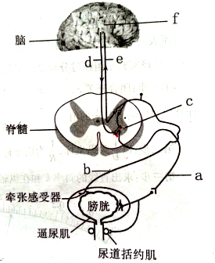
29．（11分）排尿是一种复杂的反射活动，当膀胱充盈时，膀胱内牵张感受器受到刺激产生冲动，使人产生尿意。当环境条件适宜时，膀胱逼尿肌接收到冲动后收缩、尿道括约肌舒张，产生排尿反射。右图所示为人体神经系统对排尿的调节过程，请回答：
（1）当牵张感受器受到刺激产生冲动，冲动到达 a 点时，
神经纤维膜内外两侧的电位变为 ，电位变化的原因是受到刺激时，细胞膜对_____的通透性增大。
(2)人产生尿意后，在适宜条件下，脑发出神经冲动完成排尿过程的传导途径依次为： →膀胱逼尿肌、尿道括约肌。（用箭头和图中字母表示）
（3）甲乙患者由于神经系统受损，都能产生尿意。甲出现尿失禁，推测其受损的部位可能是图中的____（填字母）部位；乙排尿反射不能完成，大量尿液滞留在膀胱内，推测其受损部位可能是_________（填字母）部位。
（4）当膀胱充盈时，膀胱内牵张感受器受到刺激产生冲动，使人产生尿意 （属于，不属于）反射活动。
30. （8分）我国是一个蝗灾多发的国家，治蝗问题备受关注。某地区曾做过一项实验：将大量的鸭子引入农田捕食水稻蝗虫，结果仅需2000只鸭就能把4000亩地里的蝗虫进行有效控制。为研究蝗虫种群数量变化规律，该试验还建立了如下图所示的两个模型甲、乙,请回答下列问题：
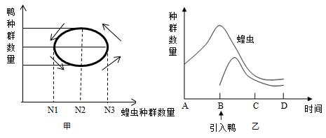
（1）影响该地区蝗虫种群密度变化的直接因素主要是＿＿＿＿＿＿＿＿＿＿＿＿＿＿。
（2）甲图模型属于＿＿＿模型，曲线变化反映了鸭和蝗虫间存在的＿＿＿＿调节机制，此调节机制在生态系统中普遍存在，是生态系统＿＿＿＿＿＿＿＿＿＿＿的基础。
（3）乙图AB时间段，若蝗虫每天增加3%，并呈“J”型增长，最初有N₀只，则t天后种群数量为＿＿＿＿＿＿＿＿＿＿只。
（4）我国治蝗专家马世骏院士提出从系统的整体调控着眼，运用“改治结合、根除蝗害”的战略，一方面通过化学防治和生物防治降低蝗虫密度，一方面改造蝗虫发生地。利用昆虫信息素诱捕蝗虫防治蝗灾，属于＿＿＿＿＿防治，这个例子属于生态系统的＿＿＿＿＿信息传递。改造蝗虫发生地可以降低蝗虫的＿＿＿＿＿＿。
31.(10分) 已知果蝇长翅和小翅、红眼和棕眼各为一对相对性状，分别受一对等位基因控制，且两对等位基因位于不同的染色体上。为了确定这两对相对性状的显隐性关系，以及控制它们的等位基因是位于常染色体上，还是位于X染色体上(表现为伴性遗传)，某同学让一只雌性长翅红眼果蝇与一只雄性长翅棕眼果蝇杂交，发现子一代中表现型及其分离比为长翅红眼︰长翅棕眼︰小翅红眼︰小翅棕眼=3︰3︰1︰1。
回答下列问题:
（1）在确定性状显隐性关系及相应基因位于何种染色体上时，该同学先分别分析翅长和眼色这两对性状的杂交结果，再综合得出结论。这种做法所依据的遗传学定律是 。
（2）通过上述分析，可对两对相对性状的显隐性关系及其等位基因是位于常染色体上，还是位于X染色体上做出多种合理的假设，其中的两种假设分别是：翅长基因位于常染色体上，眼色基因位于X染色体上，棕眼对红眼为显性；翅长基因和眼色基因都位于常染色体上，棕眼对红眼为显性。那么，除了这两种假设外，这样的假设还有 种。
（3）如果“翅长基因位于常染色体上，眼色基因位于X染色体上，棕眼对红眼为显性”的假设成立，则理论上，子一代长翅红眼果蝇中雌性个体所占比例为 ，子一代小翅红眼果蝇中雄性个体所占比例为 。
（4）如果“翅长基因（A、a）和眼色基因（B、b）都位于常染色体上，棕眼对红眼为显性”的假设成立，则亲代基因型为 。
32.（10分）下面是测定植物光合作用的有关实验，请分析回答下面的问题。
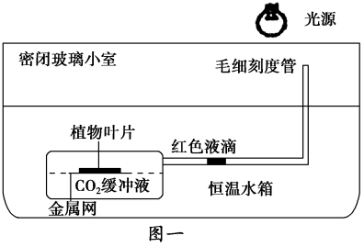
(1)某实验小组同学以菠菜为材料，对绿色植物的新陈代谢进行了探究。取新鲜的菠菜叶片置于如图一装置，可探究_____________________(至少写两点)对光合作用速率的影响。为了保证实验的科学性，还需要增加对照组，对照组装置应设置为：______________
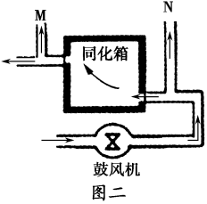
____________________________________________。如果要利用此装置探究菠菜叶片的有氧呼吸，则应该对该装置进行________处理，同时将装置中的CO₂缓冲液换成NaOH溶液，则红色液滴移动的距离可以代表 。
(2)图二是利用通气法来测定植物叶片光合作用强度的装置(装置中通入空气中的CO₂浓度不是光合作用的限制因素)。将适量叶片置于同化箱中，在适宜温度和一定光照强度下，让空气沿箭头方向缓慢流动，并用CO₂分析仪测定M、N两处气体中CO₂浓度的变化。若图二中M、N两处气体CO₂浓度相同，则叶片的生理特点是：
______________________________________。

（二）选考题：共45分。请考生从给出的3道物理题、3道化学题、2道生物题中每科任选一题做答，并用2B铅笔在答题卡上把所选题目对应题号右边的方框涂黑。注意所做题目的题号必须与所涂题目的题号一致，在答题卡选答区域指定位置答题。如果多做，则每学科按所做的第一题计分。
33．（15分）[物理——选修3-3] 略
34.［选修物理3-4］（15分）
（1）（6分）在一均匀介质中选取平衡位置在同一直线上的9个质点，相邻两质点间的距离均为0.1 m，如图甲所示。一列横波沿该直线向右传播，t＝0时质点1开始向下运动，振幅为0.2 m ，经过时间0.3 s第一次出现如图乙所示的波形。下列说法正确的是 。 (填正确答案标号。选对1个得3分，选对2个得4分，选对3个得6分。每选错1个扣3分，最低得分为0分)
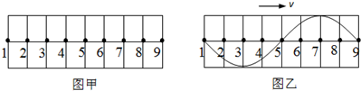
A．第9个质点的起振方向向上 B．该波的周期为0.3 s
C．该波的波速为4 m/s D．质点1的振动方程为y =－0.2 sin(10πt）m
E．在介质中还有一质点P，距质点1的距离为10 m，则t＝2.65s时P点处于波峰
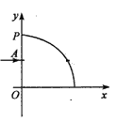
（2）（9分）在坐标系的第一象限内有一横截面为四分之一圆周的柱状玻璃体如图放置，其半径为R，圆心在O点，一光源发出的单色光始终垂直y轴射入玻璃体，已知玻璃体的折射率n=$\sqrt{2}$，该光源从P点(四分之一圆周的柱状玻璃体的最高点)自由下落，当单色光源在R＞y＞0范围内运动时，求:
①经过多长时间单色光可从圆弧面射出?
②在x轴上玻璃体的外部，单色光不能照射的长度(不考虑光沿x轴
方向射入和经玻璃体全反射后的情况)。
35.（15分）[物理——选修3-5] 略
36．【化学—化学与技术】（12分）略
37．【化学—物质结构与性质】（12分）原子序数依次增加的X、Y、Z、W四种元素原子序数均小于36，Y基态原子最外层电子数是其内层电子总数的3倍，X、W基态原子是同周期元素中未成对电子数最多的原子，X与Z的原子核内质子数之和等于W原子核内质子数，Z基态原子只有1个未成对的电子。回答下列问题：
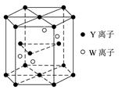
（1）已知化合物XZ3与H2Y（Y的氢化物）发生反应的化学方程式为XZ3＋H2Y→XH3＋HZY，则元素的电负性：Y Z（填“大于”或“小于”），化合物HZY分子的空间构型为 。
（2）X的一种氢化物的相对分子质量为32，1mol该氢化物中的σ键数是 。
（3）①元素Y的一种单质分子与元素X、Y形成的一种离子互为等电子体，这两种微粒的化学式是 、 。
②基态W原子的电子排布式是 。
（4）元素Y和W的一种化合物的晶体结构如下图所示，该晶体的化学式为 。
38．【化学选修——有机基础化学】 (12分)醇酸树脂是一种成膜性好的树脂，下面是一种醇酸树脂的合成线路:
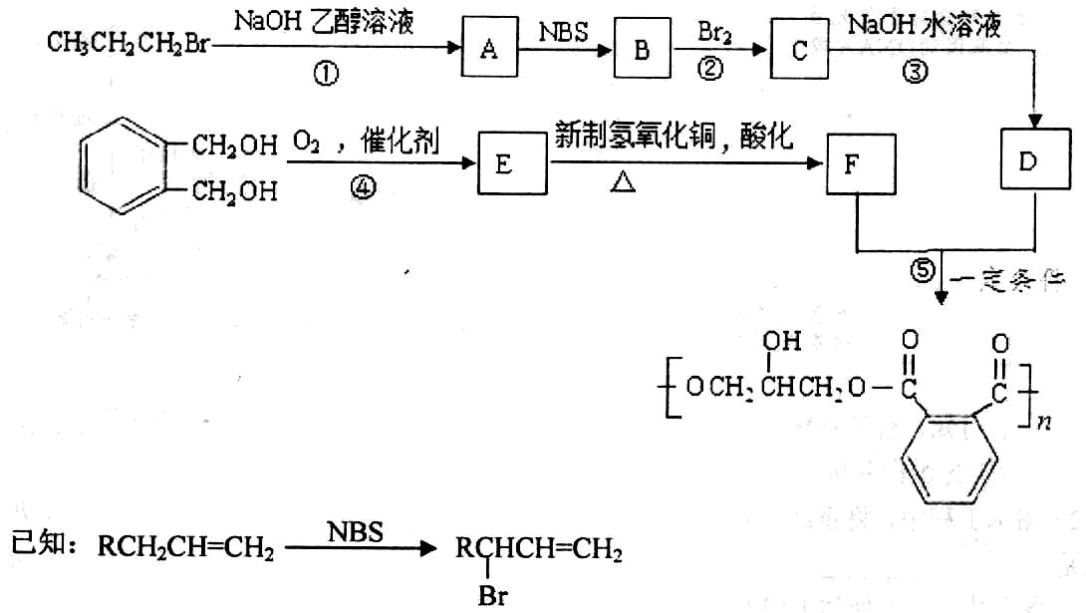
（1）B中含有的官能团的名称是_________________________。
（2）反应①、③的有机反应类型分别是________________、____________________。
（3）下列说法正确的是__________(填字母编号)。
a．1 mol E与足量的银氨溶液反应能生成2mol Ag
b．F能与NaHCO₃反应产生CO₂
c．检验CH₃CH₂CH₂Br中的溴原子时，所加试剂的顺序依次是过量氢氧化钠溶液、硝酸银溶液
（4）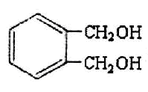的同分异构体中同时符合下列条件的芳香族化合物共有__________种。
a．能发生消去反应 b．能与过量浓溴水反应生成白色沉淀
（5）写出反应⑤的化学方程式________________________________________________

39.【生物-选修1：生物技术实践】（15分）略
40.【选修3：现代生物科技专题】（15分）
利用基因工程技术生产羧酸酯酶（CarE）制剂的流程如下图所示，请根据图示过程和所学知识回答下列问题：
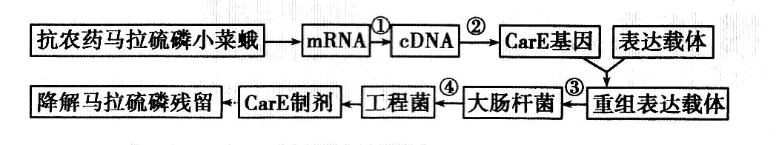（1）过程①需要使用＿＿＿＿＿酶，过程②需要使用＿＿＿＿＿酶，然后通过＿＿＿技术获得大量的目的基因。
（2）图中的表达载体一般要有一至多个限制酶切割位点便于______________＿＿＿＿＿＿。在构建基因表达载体时要用到工具酶，常用的DNA连接酶有______________和______________，后者可以用于平末端的连接。
（3）基因表达载体由目的基因、＿＿＿＿、＿＿＿＿、＿＿＿＿＿和复制原点等组件组成，其中＿＿＿＿＿是RNA聚合酶识别和结合的部位，能驱动＿＿＿＿＿＿＿＿＿＿＿。
（4）过程③使用的感受态细胞是用＿＿＿＿＿处理制备的，过程④可用＿＿＿＿＿＿＿技术鉴定目的基因是否导入了受体细胞。
（5）蛋白质工程中对蛋白质分子进行改造，本质是改变其＿＿＿＿结构，所以说蛋白质工程是在基因工程基础上延伸出来的第二代基因工程，它不同于基因工程的结果是＿＿＿＿＿＿＿＿。

武鸣高中2016届高三月考
理科综合能力测试参考答案 （2015年8月24日）
生物部分：
1-6 DBACCB
29．（除说明外，每空2分，共11分）
（1）外负内正 Na+
（2）f→d→c→a
（3）d c ( 或a 或ac) （4）不属于（1分）
30.（每空1分，共8分）
（1）出生率和死亡率
（2）数学 负反馈 自我调节能力
（3）N₀1.03^{t}
（4）生物 化学 K值
31．(每空2分，共10分)
（1）基因的分离定律和自由组合定律（或自由组合定律）
（2）4
（3）0 1（或100%）
（4）AaBb和Aabb
32.（每空2分，共10分） (1)光照强度、CO₂浓度、温度(任意写两种即可)
装置内不放植物叶片，其余和图一装置相同
黑暗 菠菜叶有氧呼吸氧气的吸收量
(2)光合作用速率等于呼吸作用速率

40．（每空1分，共15分）
（1）逆转录 限制性核酸内切 PCR
（2）目的基因的插入 E•coliDNA连接酶 T₄DNA连接酶
（3）启动子 终止子 标记基因 启动子 基因转录出mRNA
（4）Ca^{2＋}（CaCl₂溶液） DNA分子杂交
（5）基因 能生产自然界没有的蛋白质
化学部分：
7. B 8. D 9.C 10.D 11.C 12.B 13.C
26. （共15分）（1）
淀粉-KI试纸检验气体 | 集气瓶收集氨气 | 容量瓶
用蒸馏水湿润 | 干燥集气瓶 | 检验是否漏水(检漏)
（2）
应称量NaOH的质量/g | 应选用容量瓶的规格/mL | 除容量瓶外还需要的其它仪器
4.0 | 500 | 烧杯、玻璃棒、药匙、量筒、  托盘天平、 胶头滴管
（以上每空1分，共6分）
（3）①④⑤（3分，少一个扣1分，有错不给分）
（4）升华（或加热） 蒸馏 萃取分液（每空1分，共3分）
（5）关闭分液漏斗活塞，向烧杯中加水没过导管口，微热圆底烧瓶，若导管口有气泡，且停止微热冷却后，导管口形成稳定的水柱，则装置的气密性良好。
（每个关键词1分，没有关闭活塞得0分，共3分）
27.(第（4）、（5）问各2分，其余每空3分，共16分)
(1)K=Error: Reference source not found
(2)4 (3)向正反应方向进行
Error: Reference source not found<K
(4)A、C (5)不变
【解析】(2) N₂(g) + O₂(g) 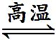 2NO(g)
起始 1 mol 1 mol 0
转化 x x 2x
平衡 1-x 1-x 2x，
K=x²/[(1-x)/2]²=6.4×10⁻³，x≈0.04 mol，转化率是4%。
(3)Q_{c}=(3.0×10⁻³)²÷[(2.5×10⁻¹)×(4.0×10⁻²)]=9.0×10⁻⁴<64×10⁻⁴，所以反应向正反应方向进行。
(4)由于该反应的正反应是吸热反应，所以升高温度，化学平衡正向移动，化学平衡常数增大，A项正确；加入催化剂，化学反应速率加快，达到平衡所需要的时间缩短，但催化剂不能使平衡发生移动，即NO的平衡浓度不变，B项错误；由于升高温度，平衡正向移动，氮气的转化率提高，化学反应速率加快，达到平衡所需要的时间缩短，C项正确。
(5)向恒温恒容的密闭容器中充入等物质的量的N₂和O₂，达到平衡状态后再向其中充入一定量NO，由于该反应是反应前后气体体积相等的反应，则建立的平衡与原平衡等效，此时平衡混合气中NO的体积分数不变。
28.（仪器名称及两个性质各1分，其余每空2分，共15分）
（1）蒸馏烧瓶 Na₂SO₃+H₂SO₄（浓）====Na₂SO₄+SO₂↑+H₂O
（2）溶液由紫红色变为无色 无色溶液中出现黄色浑浊
还原性 氧化性 5SO₂+2MnO₄－+2H₂O====2Mn²⁺+5SO₄^{2－}+4H⁺
（3）品红溶液褪色后，关闭分液漏斗的旋塞，点燃酒精灯加热，溶液恢复为红色
（4）NaOH（其他合理答案也可）
37.（第三问的①共2分，其余第空2分，共12分）
（1）大于 V形 5NA （3）①O3 NO2－ ②1s22s22p63s23p63d54s1或[Ar]3d54s1 （4） Cr2O3
【解析】原子序数依次增加的X、Y、Z、W四种元素原子序数均小于36，Y基态原子最外层电子数是其内层电子总数的3倍，则Y为O元素；X、W基态原子是同周期元素中未成对电子数最多的原子，X原子序数比氧小则X在第二周期为N元素；则W为第三周期的P或第四周期的Cr；已知X与Z的原子核内质子数之和等于W原子核内质子数，若W为P，则Z为O，与Y相同，所以不符合题意，若W为Cr，则Z为Cl，而且Cl的基态原子只有1个未成对的电子；综上可知：X为N元素，Y为O元素，Z为Cl元素，W为Cr元素；
（1）已知化合物NCl 3与H2O发生反应的化学方程式为NCl 3+H2O→NH3+HClO，反应产物HClO中O元素为-2价，Cl元素为+1价，即O的得电子能力更强，所以电负性O大于Cl，HClO的结构为H-O-Cl，与H2O的H-O-H相似，是V形；
N的一种氢化物常见的有NH3和N2H4，的相对分子质量为32的是N2H4，分子中含有5个σ键，所以1mol该氢化物中的σ键数是5NA；
（3）元素O的一种单质分子与元素N、O形成的一种离子互为等电子体，已知O3 和NO2-的原子数和价电子数相同互为等电子体，
（4）W为Cr元素，原子核外有24个电子，所以基态原子的电子排布式是；1s22s22p63s23p63d54s1，由图可知，晶胞内部含有4个Cr离子，O2-为：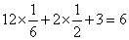
所以共有6个，则Cr与O的离子数之比为2：3，所以该晶体的化学式为Cr2O3；
（5）由图可知，该晶胞为六方最密堆积，与Mg晶体的堆积方式相同；
思路：本题考查了物质结构与性质，推断元素是解题的关键，涉及核外电子排布规律、常见物质的结构、等电子体、晶胞图的分析等，难度中等，注意等电子体中价电子总数和原子数分别相等，掌握均摊法进行晶胞的有关计算．
38. （第一、二、三问各2分，第四、五问各3分，12分）
（1）碳碳双键 溴原子 （2）消去反应 取代反应（或水解反应）
（3）b （4）6
（5）
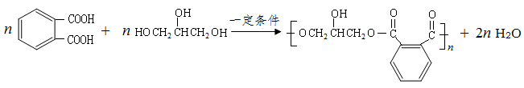
【解析】根据题给流程和相关信息知，CH₃CH₂CH₂Br在氢氧化钠乙醇溶液加热的条件下发生消去反应生成A，A为CH₃CH=CH₂，根据题给信息CH₃CH=CH₂与NBS反应生成B，B为CH₂BrCH=CH₂，CH₂BrCH=CH₂与溴发生加成反应生成C，C为CH₂BrCHBrCH₂Br，CH₂BrCHBrCH₂Br与氢氧化钠水溶液发生水解反应生成D，D为CH₂OHCHOHCH₂OH；邻苯二甲醇催化氧化得E邻苯二甲醛，与新制氢氧化铜反应后酸化得F邻苯二甲酸，邻苯二甲酸与CH₂OHCHOHCH₂OH发生缩聚反应得醇酸树脂。
（1）B为CH₂BrCH=CH₂，含有的官能团的名称是碳碳双键、溴原子。（2）由上述分析知，反应①、③的有机反应类型分别是消去反应、取代反应（或水解反应）。（3）a．E为邻苯二甲醛，1 mol E与足量的银氨溶液反应能生成4mol Ag，错误；b．F为邻苯二甲酸，能与NaHCO₃反应产生CO₂，正确；c．检验CH₃CH₂CH₂Br中的溴原子时，所加试剂的顺序依次是过量氢氧化钠溶液、过量硝酸、硝酸银溶液，错误，选b；
（4） 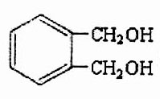 的同分异构体中，a．能发生消去反应，含有醇羟基，且含 —H，b．能与过量
浓溴水反应生成白色沉淀，含有酚羟基，同时符合条件的芳香族化合物共有6种。
（5）反应⑤为邻苯二甲酸与CH₂OHCHOHCH₂OH发生缩聚反应得醇酸树脂，化学方程式见答案。

物理部分：
14．A 15.D 16.D 17.C 18.A 19.BC 20.cD 21.AC （共48分）
22．（6分）) ①3.33～3.44 ②相同 23．（9分）①CD ②丙 ③0.49或0.50
24．（13分）解: 设AB=BC=l，加速度大小为a，可得：
$v_{B}^{2}−v_{A}^{2}=2\text{al}$ , $v_{C}^{2}−v_{B}^{2}=2\text{al}$，$\frac{v_{A}+v_{B}}{2}=v_{1}$ ， $\frac{v_{B}+v_{C}}{2}=v_{2}$，
联立可得：v_{A}=2m/s、v_{B}=10m/s、v_{C}=14m/s。
（2）将a=3m/s²代入$v_{C}^{2}−v_{B}^{2}=2\text{al}$可得l=16m，AC的距离为2l=32m。
25．（19分）解：设离子经电压为U的电场加速后获得的速度为v，由动能定理得qU=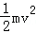，
得到v=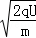
离子进入磁场后，洛伦兹力提供向心力，做匀速圆周运动，由牛顿第二定律得
qvB=m r=论 由题意分析可知：r=d 联立解得 B=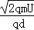
离子在电场中集偏转，做类平抛运动．设经时间t从P到达C点，
离子水平方向做匀速直线运动，则有 d=vt
竖直方向做匀加速直线运动，则有 d=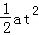，a=
将v=代入解得 E=
34．（15分）（1）CD E（6分）
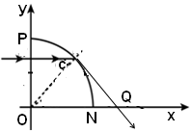
（2）解:①如图，当单色光射到圆弧面上的入射角等于临界角时，此后单色光可从圆弧面射出，满足: $\text{sin}C=\frac{1}{n}$ ， 即得: C=45°
单色光下移的距离为: $h=R−R\text{cos}C=\frac{2−\sqrt{2}}{2}R$
单色光移动的时间满足: $h=\frac{1}{2}{\text{gt}}^{2}$ 解得: $t=\sqrt{\frac{(2−\sqrt{2})R}{2}}$
② 当单色光射到圆弧面上的入射角等于临界角时，折射角等于90°.
根据几何关系，有 $\text{OQ}=\sqrt{2}R$
NQ间无光照射，因此NQ的长度为: $l=(\sqrt{2}−1)R$

